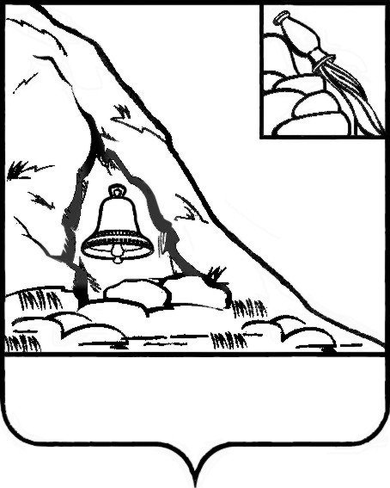АДМИНИСТРАЦИЯ

ПОДГОРЕНСКОГО МУНИЦИПАЛЬНОГО РАЙОНА

ВОРОНЕЖСКОЙ ОБЛАСТИ

ПОСТАНОВЛЕНИЕ

от 12 мая 2021 года № 178

пгт. Подгоренский

О внесении изменений в муниципальную программу «Укрепление общественного здоровья в Подгоренском муниципальном районе Воронежской области», утвержденную постановлением администрации Подгоренского муниципального района Воронежской области от 25.03.2020 года № 106

В соответствии с Федеральным законом от 06.10.2003 года № 131-ФЗ «Об общих принципах организации местного самоуправления в Российской Федерации», Федеральным законом от 21.11.2011 года № 323-ФЗ «Об основах охраны здоровья граждан в Российской Федерации», Государственной программой Российской Федерации «Развитие здравоохранения», утвержденной постановлением Правительства Российской Федерации от 26.12.2017 года № 1640, Концепцией демографической политики Российской Федерации на период до 2025 года, утвержденной Указом Президента Российской Федерации от 09.10.2007 года № 1351, в целях реализации положений Стратегии развития здравоохранения в Российской Федерации на период до 2025 года, утвержденной Указом Президента Российской Федерации от 06.06.2019 года № 254, учитывая письмо Территориального отдела Управления Роспотребнадзора по Воронежской области в Россошанском, Кантемировском, Ольховатском, Подгоренском районах от 12.04.2021г. № 000290-14, администрация Подгоренского муниципального района п о с т а н о в л я е т:

1. Внести в муниципальную программу «Укрепление общественного здоровья в Подгоренском муниципальном районе Воронежской области», утвержденную постановлением администрации Подгоренского муниципального района Воронежской области от 25.03.2020 № 106, следующие изменения:

1.1. План мероприятий по реализации муниципального проекта «Укрепление общественного здоровья» в Подгоренском муниципальном районе Воронежской области муниципальной программы «Укрепление общественного здоровья в Подгоренском муниципальном районе Воронежской области» дополнить пунктами согласно приложению к настоящему постановлению.

2. Контроль за исполнением настоящего постановления возложить на заместителя главы администрации района А.Н. Лаптева.

Глава Подгоренского муниципального района Р.Н. Береснев

Приложение к постановлению администрации Подгоренского муниципального района Воронежской области от 12.05.2021 № 178

2. План мероприятий по реализации муниципального проекта «Укрепление общественного здоровья» в Подгоренском муниципальном районе Воронежской области

|  |  |  |  |  |  |  |  |  |
| --- | --- | --- | --- | --- | --- | --- | --- | --- |
| № п/п | Наименование результата, мероприятия, контрольной точки | Сроки реализации | | | Ответственный исполнитель | | Вид документа и характеристика результата | Уровень контроль |
| Начало | Окончание | |
| Задача: Формирование системы мотивации граждан к здоровому образу жизни, включая здоровое питание и отказ от вредных привычек | | | | | | | | |
| Направление: Формирование среды, способствующей ведению гражданами здорового образа жизни, включая здоровое питание, защиту от табачного дыма, снижение потребления алкоголя | | | | | | | | |
| 19. | Мониторинг состояния питания обучающихся в образовательных организациях. | 12.05.2021 | | 31.12.2021 | | Территориальный отдел Управления Роспотребнадзора по Воронежской области в Россошанском, Кантемировском, Ольховатском, Подгоренском районах  (по согласованию)  Филиал ФБУЗ «Центр гигиены и эпидемиологии в Воронежской области»  в Россошанском, Кантемировском, Ольховатском, Подгоренском районах  (по согласованию) |  |  |
| 20. | Мониторинг качества пищевой продукции и оценка доступности населения к отечественным пищевым продуктам, способствующим устранению дефицита макро- и микронутриентов. | 12.05.2021 | | 31.12.2021 | | Территориальный отдел Управления Роспотребнадзора по Воронежской области в Россошанском, Кантемировском, Ольховатском, Подгоренском районах  (по согласованию)  Филиал ФБУЗ «Центр гигиены и эпидемиологии в Воронежской области»  в Россошанском, Кантемировском, Ольховатском, Подгоренском районах  (по согласованию) |  |  |
| 21. | Проведение информационно-коммуникационной кампании, направленной на укрепление общественного здоровья и популяризацию ЗОЖ (освещение вопросов ЗОЖ на радио, в СМИ и т.д.) | 12.05.2021 | | 31.12.2021 | | БУЗ ВО «Подгоренская РБ» (по согласованию)  Территориальный отдел Управления Роспотребнадзора по Воронежской области в Россошанском, Кантемировском, Ольховатском, Подгоренском районах  (по согласованию)  Филиал ФБУЗ «Центр гигиены и эпидемиологии в Воронежской области»  в Россошанском, Кантемировском, Ольховатском, Подгоренском районах  (по согласованию)  Отдел культуры администрации района  Отдел образования администрации района  Отдел развития городского поселения администрации района  Главы сельских поселений (по согласованию)  КУ ВО «УСЗН Подгоренского района (по согласованию)  Подгоренский филиал АУ ВО «РИА «Воронеж» - редакция районной газеты «Подгоренец» (по согласованию) |  |  |